Bausteine für einen Eröffnungsgottesdienst

Liedvorschläge
GL 454 – 461 Sendung und Nachfolge
besonders GL 454 Geht in alle Welt (Halleluja)
GL 456 Herr, du bist mein Leben GL 457 Suchen und fragen
GL 458 Selig seid ihr GL 468 Gott gab uns Atem
GL 474 Wenn wir das Leben teilen (Gabenbereitung) GL 477 Gott ruft sein Volk zusammen
GL 481 Sonne der Gerechtigkeit
GL 483 Ihr seid das Volk, das der Herr sich ausersehn (Halleluja) GL 488 Die ihr auf Christus getauft seid (zur Tauferinnerung) GL 489 Lasst uns loben, freudig loben

Das internationale Lied zum Außerordentlichen
Monat der Weltmission „BAPTISED AND SENT“
finden Sie unter www.missio­hilft.de/oktober2019.

Der Vorschlag für den Gottesdienst hat der Liturgiekommission der Deutschen Bischofskonferenz vorgelegen; er widerspricht nicht den liturgischen Vorschriften.

Einführung
„Getauft und gesandt – die Kirche Christi missionarisch in der Welt“ – unter diesem Thema steht der Außerordentliche Monat der Weltmission, den Papst Franziskus ausgerufen hat und den wir heute in unserer Diözese eröffnen. Der Außerordentliche Monat erinnert an das Rundschreiben, mit dem Papst Benedikt XV. vor 100 Jahren, im Jahr 1919, zu einer Erneuerung der Mission aufgerufen hat. Der Papst wollte der Mission neuen Schwung geben und sie auf das Evangelium zurückführen, weil sie allzu oft in unheilvoller Weise mit kolonialistischer und nationalistischer Politik verquickt war. Die Kirche sollte sich wieder auf ihre ureigene Mission besinnen: glaubwürdig und verständlich die Botschaft und die Liebe Christi zu bezeugen und zu verkünden.
Heute zeigen gerade Beispiele aus der damals kolonialisierten Welt, aus den Ländern Afrikas, Asiens und Lateinamerikas, wie viel missionarische Energie im christlichen Glauben steckt – wenn die Kirche sich den Ärmsten der Armen zuwendet, wenn sie den jungen Menschen Bildungsmöglichkeiten bietet, wenn sie für die Würde der Schöpfung und aller Menschen eintritt.
Dieser Monat der Mission ist eine außerordentliche Einladung dazu, sich auf die Mission zu besinnen und zu verstehen, dass Mission keine Option ist, die die Kirche wählen kann oder nicht. Die Kirche ist immer, überall und in allen Getauften missionarisch, weil ihr von Jesus Christus aufgetragen ist: „Geht hinaus in die ganze Welt und verkündet das Evangelium der ganzen Schöpfung!“ (Mk 16,15) In der Begegnung mit Jesus Christus, die in der Taufe ihren sichtbaren, ihren sakramentalen Ausdruck findet, hat alle Mission ihren Anfang. Das ist die erste Besinnung: Was bedeutet es mir, getauft zu sein? Wo bin ich Christus begegnet? Wie begegne ich ihm heute, wenn er jetzt in der Gemeinschaft, in seinem Wort und im Geheimnis der Eucharistie gegenwärtig ist?

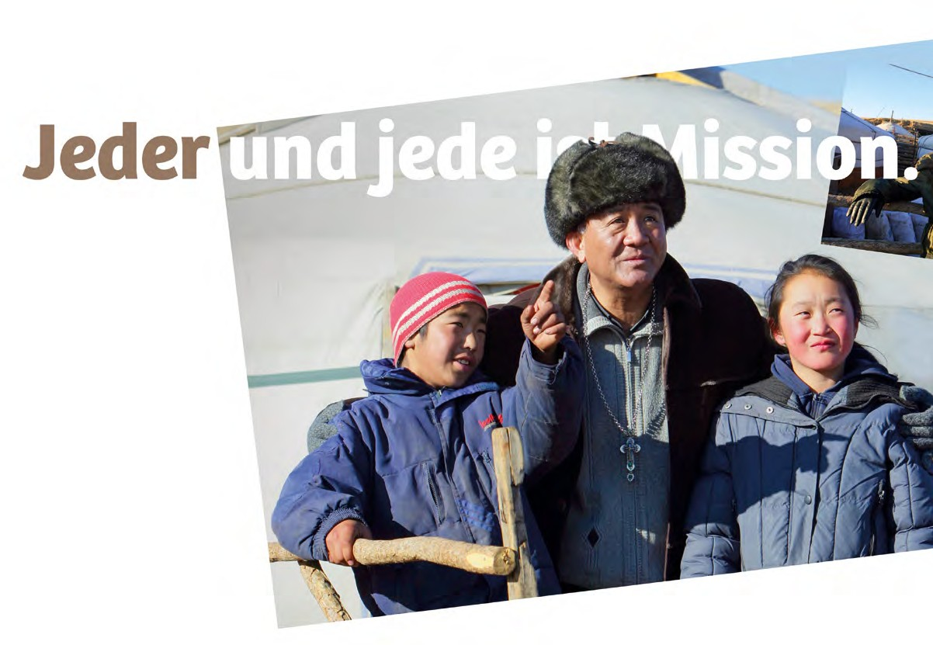

Eine Mission zu sein bedeutet,
Licht zu bringen, zu segnen,
zu beleben,
aufzurichten, zu heilen,
zu befreien.
Papst Franziskus Evangelii Gaudium 273

Tauferinnerung
An die Stelle des Allgemeinen Schuldbekenntnisses tritt das sonntägliche Taufgedächtnis – Besprengung mit Weihwasser.

Wir bitten den Herrn, dass er dieses Wasser segne, mit dem wir nun besprengt werden. Durch die Taufe sind wir mit Christus verbunden, durch Christus sind wir in die Welt gesandt. Wenn wir uns nun an die Taufe erinnern, denken wir zugleich daran, dass wir Gesandte sind, Missionarinnen und Missionare im Namen Jesu Christi. Gott erneuere in uns die Gnade der Gemeinschaft mit ihm, damit wir dem Geist treu bleiben, den wir empfangen haben, der in uns wirkt, der uns hinaustreibt in die Welt.
Stille

Segensgebet
Himmlischer Vater,
als dein Sohn Jesus Christus von den Toten auferstand,
gab er seinen Jüngern den Auftrag:
„Geht und macht alle Völker zu meinen Jüngern.“

Segne, Herr, + dieses Wasser, damit es uns ein Zeichen sei für die Taufe, die wir empfangen haben.

Durch unsere Taufe haben wir Anteil an dieser Sendung der Kirche.
Schenke uns die Gaben des Heiligen Geistes,
damit wir mutig und entschlossen das Evangelium bezeugen
und Leben und Licht in die Welt tragen.
Lass uns dafür immer wieder neue und wirksame Formen entdecken.

Hilf uns,
die rettende Liebe und Barmherzigkeit Jesu Christi
allen Menschen erfahrbar zu machen. Darum bitten wir durch ihn,
der in der Einheit des Heiligen Geistes mit dir lebt und herrscht in alle Ewigkeit. Amen.

(nach dem offiziellen Gebet zum Außerordentlichen Monat der Weltmission)

Kyrie
Jesus Christus, du wurdest von Johannes im Jordan getauft und von deinem himmlischen Vater in die Welt gesandt.
Herr, erbarme dich.
Jesus Christus, durch deine Botschaft und dein Leben hast du die einladende Liebe Gottes bezeugt.
Christus, erbarme dich.
Jesus Christus, wie deine Jünger sendest du uns als Zeuginnen und Zeugen deiner befreienden Botschaft in die Welt.
Herr, erbarme dich.

Predigtvorschlag
Getauft und gesandt – unter diesem Motto steht der Außerordentliche Monat der Weltmission, den Papst Franziskus für den Oktober 2019 ausgerufen hat. Getauft und gesandt – zwei Schlagwörter, die leicht zum einen Ohr hinein- und zum anderen hinausgehen. Getauft und gesandt – diese zwei Wörter bringen aber auch auf den Punkt, was es heißt, Christ zu sein. Und deshalb lohnt es sich, über sie ein wenig nachzudenken und so zu erkunden, was uns das Motto des weltweiten Missionsmonats sagen kann.
Getauft zu sein ist das Merkmal, das formal den Christen zum Christen macht. Die Taufe ist, in der Sprache der Theologie, ein „unauslöschliches Prägemal“, ein Kennzeichen, das Getaufte nie mehr verlieren. Getauft zu sein, das ist, modern gesprochen, der Identitätsmarker der Christen. Für viele ist es allerdings ein vorbewusster Identitätsmarker, weil sie bereits als Kinder getauft wurden. Getauft zu sein, das ist eine Sache, für die sie sozusagen „nichts können“, weil nicht sie selbst, son- dern die Eltern für sie entschieden haben. Nicht nur, aber auch deshalb ist es sinnvoll, immer wieder die Frage zu stellen: Was heißt es für mich, getauft zu sein? Wie prägt dieser einmalige Akt, die womöglich nicht einmal bewusst erlebte Taufe, meine Identität, mein Leben?
Wie die Taufe das Leben eines Menschen prägt, zeigt sich an der Taufe Jesu. „Und sogleich“, heißt es im Markusevangelium, „als er aus dem Wasser stieg, sah er, dass der Himmel aufriss und der Geist wie eine Taube auf ihn herabkam. Und eine Stimme aus dem Himmel sprach: Du bist mein geliebter Sohn, an dir habe ich Wohlgefallen gefunden.“ (Mk 1,10 f.) Die Taufe ist das Geschehen, in dem Gott Jesus als seinen Sohn offenbart. In der Taufe nimmt Gott auch uns als seine Kinder an.
„Du bist mein geliebter Sohn, du bist meine geliebte Tochter“, das hat Gott jedem und jeder Einzelnen in der Taufe zugesagt. Hören wir noch einmal auf diese Worte: „Du bist mein geliebter Sohn. Du bist meine geliebte Tochter.“ Ist das nicht eine Zusage, die wirklich und wahrhaftig das Zeug hat, unser Leben zu prägen? Ist das nicht eine wunderbare Identität: Kind Gottes zu sein? Verbunden ist diese Zusage mit dem Geschenk des Geistes. In der Taufe werden wir mit Gottes Geist begabt, beschenkt mit einzigartigen Gaben, Fähigkeiten, Talenten, die in uns und durch uns wirken wollen.
Im Leben Jesu markiert die Taufe eine wichtige Veränderung. Mit der Taufe beginnt das öffentliche Wirken Jesu, sein Wandern und Lehren, sein Hören und Heilen. Und so sind wir wie von selbst beim zweiten Schlagwort angekommen: gesandt. Die Taufe Jesu führt vor Augen, dass beides von ihm, von Jesus Christus her zusammengehört: getauft und gesandt. Die Taufe Jesu steht am Anfang seiner Sendung; an ihrem Ende steht ein Auftrag: „Geht hinaus in die ganze Welt und

verkündet das Evangelium der ganzen Schöpfung!“ (Mk 16,15) Wie Jesus und von Jesus sind wir gesandt, gesandt in die Welt, um ihr das Evangelium zu verkünden!
Wenn wir so auf diese Sendung, diese Mission schauen, entdecken wir drei Dinge. Erstens: Jede und jeder ist gesandt! Mission ist keine Sache
für Spezialisten. In seinem Schreiben Evangelii gaudium formuliert Papst Franziskus es so: „Kraft der empfangenen Taufe ist jedes Mitglied des Gottesvolkes ein missionarischer Jünger [, eine missionarische Jüngerin.] geworden“ (EG 120). Und auf die Frage, die sich der eine oder die andere jetzt vielleicht stellt – „Kann ich das denn?“ – hat der Papst eine einfache Antwort: „Dein Herz weiß, dass das Leben ohne [den Herrn] nicht dasselbe ist. Was du entdeckt hast, was dir zu leben hilft und dir Hoffnung gibt, das sollst du den anderen mitteilen.“ (EG 121) Nicht zuletzt das missionarische Engagement vieler einfacher Christinnen und Christen in Afrika und Asien zeigt, dass dieses Lebenszeugnis keine Frage schulischer oder theologischer Bildung, sondern der Herzensbildung und des hoffnungsvollen Glaubens ist.
Zweitens: Als Jünger Jesu sind wir in die Welt gesandt! Es geht nicht darum, im Binnenraum der Kirche zu bleiben; wir dürfen nicht unter uns bleiben. Es geht darum, die Welt zu gestalten. Gewiss, diese Ausrichtung ist unbequem, führt uns in unbekannte Begegnungen, auch in Enttäuschungen hinein. Aber es ist, wie es ist: Wir sind in die Welt gesandt. Und von dieser Mission in den Alltag der Welt soll sich die Gestalt der Kirche formen. Papst Franziskus schreibt: „Ich will keine Kirche, die darum besorgt ist, der Mittelpunkt zu sein […]. Wenn uns etwas in heilige Sorge versetzen und unser Gewissen beunruhigen soll, dann ist es die Tatsache, dass so viele unserer Brüder und Schwestern ohne die Kraft, das Licht und den Trost der Freundschaft mit Jesus Christus leben, ohne eine Glaubensgemeinschaft, die sie aufnimmt, ohne einen Horizont von Sinn und Leben.“ (EG 49) In dieser Perspektive werden sich Christinnen und Christen auch nicht entmutigen lassen,
wenn sie nur wenige sind. Der 2018 verstorbene erste Bischof der Mongolei, ein beeindruckender Glaubenszeuge, sagte einmal über die knapp 1.300 Katholiken in seinem Land: „Wir sind klein, aber nicht unbedeutend. Denn wir sind eine Kirche, die für andere Menschen da ist, und das ist, was zählt.“
Drittens: Wozu wir gesandt sind, ist, das Evangelium zu verkünden. Wenn wir diesen Auftrag übersetzen wollen, können wir ihn von der Taufe her verstehen. Wir sind gesandt, so zu reden, zu handeln, zu leben, dass alle Menschen, ja die ganze Schöpfung erfährt: Du bist von Gott geliebt! Papst Franziskus drückt das Eigentliche des Evangeliums so aus: „In diesem grundlegenden Kern [der frohen Botschaft] ist das, was leuchtet, die Schönheit der heilbringenden Liebe Gottes, die sich im gestorbenen und auferstandenen Jesus Christus offenbart hat.“ (EG 36) Oder um es persönlicher zu formulieren: Wo und wie haben wir, habe ich durch den Glauben an Jesus Christus erlebt und erfahren, dass Gott uns, dass Gott mich liebt? Und wie will ich auf diese Liebe antworten? In der Antwort auf diese Fragen werden wir unweigerlich entdecken, dass es dabei nicht nur um Worte geht, sondern auch um die ganz konkrete Zuwendung zum Nächsten und in einer globalen Welt auch zum Fernsten. Hilfreich ist es, diese Fragen nicht nur für sich allein zu beantworten, sondern es im Gespräch mit anderen zu tun. So entstehen und wachsen Kleine Christliche Gemeinschaften. Diese neue Form des Christseins, die sich in den letzten Jahrzehnten in vielen Ländern Afrikas und Asiens verbreitet hat und auch bei uns wächst, ist ein Beispiel für die missionarische Kraft gelebten und geteilten Glaubens. Getauft und gesandt. Was nach einem Schlagwort klingt, ist nicht mehr und nicht weniger als eine kurze Beschreibung dessen, was unser Christsein ausmacht. Als Getaufte stehen wir alle in der Nachfolge Jesu, des Gesandten Gottes, der uns in die Welt sendet. Wir stehen in der Nachfolge? Wohl kaum! Als Gesandte müssen wir schon gehen,
aufbrechen, uns aufmachen. Gehen wir los!

Ich lade alle ein,

zu sein und großherzig und mutig das neue
Missionsverständnis aufzugreifen ohne Beschränkungen
und Ängste.
Papst Franziskus Evangelii Gaudium 33

Fürbitten
Als Getaufte leben wir in der Gemeinschaft mit dem dreieinigen Gott. Wir vertrauen darauf, dass er uns hört. Als Gesandte schauen und gehen wir in die Welt. In ihrem Anliegen bitten wir:

Für die Menschen, die einsam sind, die nicht erfahren, dass du sie liebst, die auf ein gutes Wort und eine helfende Hand warten. – kurze Stille – Du liebender Gott …

A: Wir bitten dich, erhöre uns.
(oder GL 373 – Du bist Licht und du bist Leben)

Für die Menschen, die unter ungerechten Strukturen unserer Welt leiden und auf die verändernde, befreiende Wirklichkeit des Evangeliums warten. – kurze Stille – Du liebender Gott …

A: Wir bitten dich, erhöre uns.
(oder GL 373 – Du bist Licht und du bist Leben)

Für die Schöpfung, die zerstört und so ihrer Kraft beraubt wird, deine Liebe zu offenbaren. – kurze Stille – Du liebender Gott …

A: Wir bitten dich, erhöre uns.
(oder GL 373 – Du bist Licht und du bist Leben)

Für alle Getauften, die gesandt sind, untereinander und der Welt deine Liebe zu bezeugen, und für die Menschen, die ihr Leben ganz in den Dienst der Mission stellen. – kurze Stille –
Du liebender Gott …
A: Wir bitten dich, erhöre uns.
(oder GL 373 – Du bist Licht und du bist Leben)

Für die Verstorbenen, besonders für die, die uns glaubwürdige Zeuginnen und Zeugen des Evangeliums waren. – kurze Stille – Du liebender Gott …

A: Wir bitten dich, erhöre uns.
(oder GL 373 – Du bist Licht und du bist Leben)

In Jesus Christus hast du, Gott, deine heilbringende Liebe offenbart. Durch ihn hörst du unsere Bitten. Mit ihm glauben und vertrauen wir dir.
Amen.

Text zur Meditation nach der Kommunion
Getauft und gesandt

Wenn jemand mir sagt
„Du bist getauft!“,
dann würde ich vielleicht fragen:
„Woher weißt du das?“ Und er würde fragen:
„Was glaubst du?
Habe ich es im Fragebogen gelesen oder habe ich es gespürt?“

Wenn jemand mir sagt
„Du bist gesandt!“,
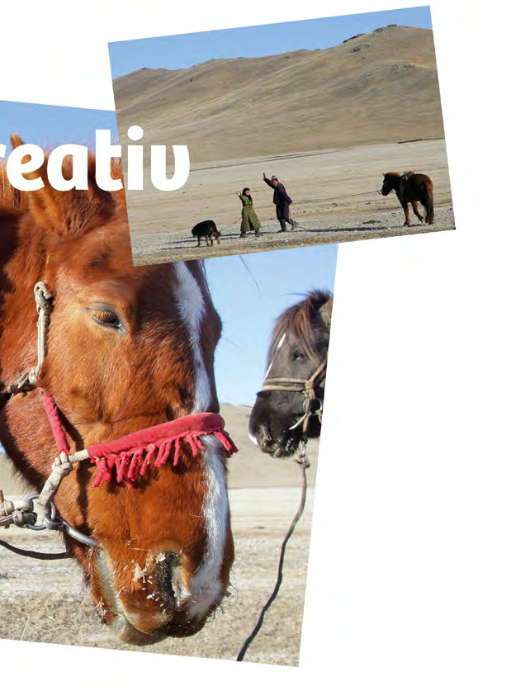
dann würde ich vielleicht sagen:
„Was ich tue, das entscheide ich selbst!“ Und er würde fragen:
„Willst du denn nicht antworten auf die Liebe, die dich geschaffen hat und dich erhält?“

Wenn jemand mir sagt
„Du bist getauft und gesandt!“, dann würde ich vielleicht sagen:
„Das ist des Guten zu viel!“ Und er würde sagen:
„Glaubst du nicht auch, dass es zu viel Gutes gibt, das nicht getan wird?“

Segen
Ihr seid getauft und gesandt.
Gott öffne eure Herzen und eure Sinne immer neu für die Zeichen seiner Liebe. Ihr seid getauft und gesandt.
Gott wandle eure Herzen und eure Sinne immer neu durch die Wahrheit seines Glaubens. Ihr seid getauft und gesandt.
Gott stärke eure Herzen und eure Sinne
immer neu für die Verkündigung seiner Hoffnung.

Das gewähre euch der dreieinige Gott,
der Vater und der Sohn und der Heilige Geist.

